Tipos de Licencias

Daniel Ubalde

2020

Índice

INTRODUCCION 2

Licenciar un Software: 2

Licencia de software de propietario 3

Licencia de software de dominio público 3

Licencia de software de semi libre 4

Licencia de software libre 4

Licencia de software de libre no protegido con copyleft 4

Licencia de software de Copyleft 5

Licencia de software de GPL 5

Licencia de software de Debian 6

Licencia de software de BSD 6

Licencia de software de MPL y derivadas 7

Licencia de software con copyleft 7

Licencia de software de Freeware 8

Licencia de software de Postcardware 8

Licencia de software de Donationware 9

Licencia de software de Shareware 9

Licencia de software de Demo 10

Licencia de software de Abandonware 10

Licencia de software de X.org 11

Licencia de software de fuentes abiertas / o código abierto 11

Licencia de software de código abierto permisivas 12

Licencia de software de código abierto robustas 13

Licencias de software de código abierto robustas fuertes 13

Licencias de software de código abierto robustas débiles 14

Licencia de software de código cerrado 14

Licencia de software de privativo 15

Licencia de software de Comercial 15

Licencia de software de OEM 15

Licencia de software de Retail 16

Licencia de software de volumen 16

INTRODUCCION

El tema a tratar será tipos de licencias para software en este artículo llegaremos a conocer todos los tipos de licencias de software a continuación este artículo se elaboró por juan José Antonio Zuta Ortiz la información es en base de artículos recopilados

La licencia de software es una especie de contrato, en donde se especifican todas las normas y cláusulas que rigen el uso de un determinado programa, principalmente se estipulan los alcances de uso, instalación, reproducción y copia de estos productos.

En el momento en que usted decide descargar, instalar, copiar o utilizar un determinado SOFTWARE, implica que usted acepta las condiciones que se estipulan en la LICENCIA que trae ese programa.

# Licenciar un Software:

"El procedimiento de conceder a otra persona o entidad el derecho de usar un software con fines industriales, comerciales o personales, de acuerdo a las cláusulas que en ella aparecen."

No es más que obtener la determinada licencia o autorización que le permita el uso legal de determinado programa, esta licencia es un documento bien sea electrónico, en papel original o número de serie autorizado por el autor.

Usted puede tener cualquier cantidad de programas instalados, pero necesitará un documento o número de serie legal que le autorice su uso. (Es lo mismo que por ejemplo para exportar productos en su país usted necesitara de una licencia de exportación que le suministre en ese caso, el estado)

# Licencia de software de propietario

El Software propietario es aquel cuya copia, redistribución o modificación están, en alguna medida, prohibidos por su propietario. Para usar, copiar o redistribuir, se debe solicitar permiso al propietario o pagar.

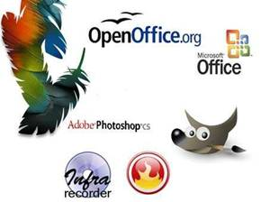

# Licencia de software de dominio público

El Software con dominio público es software sin copyright. Algunos tipos de copia o versiones modificadas pueden no ser libres si el autor impone restricciones adicionales en la redistribución del original o de trabajos derivados.



# Licencia de software de semi libre

Aquél que no es libre, pero viene con autorización de usar, copiar, Distribuir y modificar para particulares sin fines de lucro.

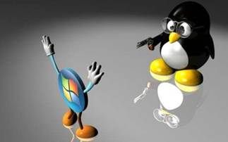

# Licencia de software libre

Proporciona la libertad de

• Ejecutar el programa, para cualquier propósito;

• Estudiar el funcionamiento del programa, y adaptarlo a sus necesidades;

• Redistribuir copias;

• Mejorar el programa, y poner sus mejoras a disposición del público, para beneficio de toda la comunidad.

# Licencia de software de libre no protegido con copyleft

El software libre no protegido con copyleft viene desde el autor con autorización para redistribuir y modificar, así como para añadirle restricciones adicionales. Si un programa es libre pero no protegido con copyleft, entonces algunas copias o versiones modificadas pueden no ser libres completamente. Una compañía de software puede compilar el programa, con o sin modificaciones, y distribuir el archivo ejecutable como un producto privativo de software. El Sistema X Windows ilustra esto. El Consorcio X libera X11 con términos de distribución que lo hacen software libre no protegido con copyleft.

Si usted lo desea, puede obtener una copia que tenga esos términos de distribución y es libre. Sin embargo, hay versiones no libres también, y hay estaciones de trabajo populares y tarjetas gráficas para PC para las cuales versiones no libres son las únicas que funcionan. Si usted está usando este hardware, X11 no es software libre para usted.

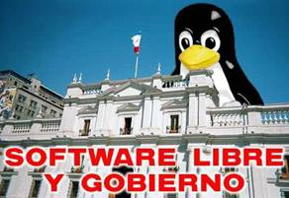

# Licencia de software de Copyleft

El software protegido con copyleft [3] es software libre cuyos términos de distribución no permiten a los redistribuidores agregar ninguna restricción adicional cuando éstos redistribuyen o modifican el software. Esto significa que cada copia del software, aun si ha sido modificado, debe ser software libre. Copyleft es un concepto general; para proteger actualmente un programa con copyleft, necesita usar un conjunto específico de términos de distribución. Hay muchas maneras posibles de escribir términos copyleft de distribución.



# Licencia de software de GPL

La Licencia Pública General Reducida de GNU, o GNU LGPL para abreviar. Es una licencia de software libre, pero no tiene un copyleft fuerte, porque permite que el software se enlace con módulos no libres. Sólo la recomendamos para circunstancias especiales.

Entre la versión 2 y la 2.1, la GNU LGPL cambió su nombre de "Licencia Pública

General para Bibliotecas de GNU" a "Licencia Pública General Reducida de GNU", pues no es sólo para bibliotecas

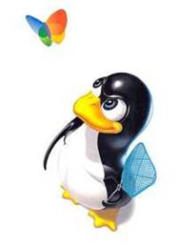

# Licencia de software de Debian

La licencia Debian es parte del contrato realizado entre Debian y la comunidad de usuarios de software libre, y se denomina Debian Free Software Guidelines (DFSG). En esencia, esta licencia contiene criterios para la distribución que incluyen, además de la exigencia de publicación del código fuente: (a) la redistribución libre ; (b) el código fuente debe ser incluido y debe poder ser redistribuido; (c) todo trabajo derivado debe poder ser redistribuido bajo la misma licencia del original; (d) puede haber restricciones en cuanto a la redistribución del código fuente, si el original fue modificado; (e) la licencia no puede discriminar a ninguna persona o grupo de personas, así como tampoco ninguna forma de utilización del software; (f) los derechos otorgados no dependen del sitio en el que el software se encuentra; y (g) la licencia no puede 'contaminar' a otro software.

Open Source. La licencia de Open Source Initiative deriva de Debian.

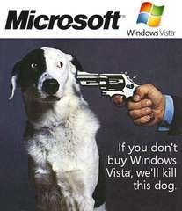

# Licencia de software de BSD

La licencia BSD cubre las distribuciones de software de Berkeley Software Distribución, además de otros programas. Ésta es una licencia considerada 'permisiva', ya que impone pocas restricciones sobre la forma de uso, alteraciones y redistribución

del software. El software puede ser vendido y no hay obligaciones de incluir el código fuente. Esta licencia garantiza el crédito a los autores del software, pero no intenta garantizar que las modificaciones futuras permanezcan siendo software libre.

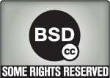

# Licencia de software de MPL y derivadas

Este tipo de licencias de Software libre son muy parecidas a las BSD, pero son menos permisivas, aunque sin llegar a los extremos de las licencias GNU GPL, en las que como hemos visto, si utilizas código GPL el desarrollo final tiene que estar licenciado GPL.



# Licencia de software con copyleft

El termino Copyleft se puede interpretar como Copia permitida, en contraposición a Copyright, o Copia reservada (derechos de autor).

En el tema que nos ocupa, se refiere a la autorización por parte del propietario de la licencia para su copia, modificación y posterior distribución, contrariamente a lo que ocurre con el software licenciado bajo los términos de los derechos de autor.

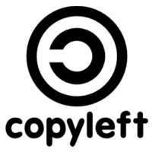

Ahora bien, hay que aclarar que el propietario de la licencia bajo términos de Copyleft puede desarrollar una versión de dicho software bajo licencia sujeta a Copyright y vender o ceder este software bajo cualquiera de estas licencias, pero sin afectar a las licencias Copyleft ya otorgadas.

El propietario de estas licencias puede retirar la autorización de uso de una licencia Copyleft si lo cree oportuno, pero en ese caso está obligado a indemnizar a los poseedores de las licencias en uso de este tipo.

# Licencia de software de Freeware

Se trata de un tipo de licencia en el que se autoriza el uso del software de forma libre y gratuita, aunque esta sesión pueda ser bajo determinadas condiciones, como por ejemplo que el software incluya algún tipo de publicidad o limitación referente al tipo de usuario al que va destinada. Un ejemplo de esto sería que se autoriza su uso a particulares, pero no a empresas o a organismos oficiales.

Este tipo de licencia suele incluir una cláusula en la que se especifica la prohibición de la venta de dicho software por parte de terceros.



El software distribuido bajo este tipo de licencia puede ser software libre, pero no tiene por qué serlo.

# Licencia de software de Postcardware

Es un tipo de licencia muy similar al Freeware, sólo que suele pedirse el envío de una postal como confirmación de su utilización, aunque la utilización del programa no suele estar supeditada al envío de esta.

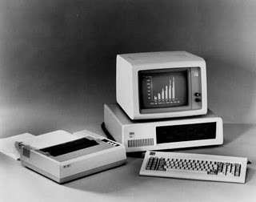

# Licencia de software de Donationware

Al igual que las licencias Postcardware, la licencia Donationware se puede considerar como una variante de la licencia Freeware.

En este tipo de licencia se le pide al usuario el envío de un donativo para sufragar el desarrollo del programa, si bien no se supedita ni el uso de este ni sus opciones al envío de dicho donativo.



# Licencia de software de Shareware

Es un tipo de distribución en el que se autoriza el uso de un programa para que el usuario lo evalúe y posteriormente lo compre. El software con licencia Shareware tiene unas limitaciones que pueden ser de varios tipos. O bien una limitación en el tiempo de utilización o bien una limitación en el funcionamiento de sus funciones y opciones, pero suele tratarse de software operativo.



Los programas que exigen registrarse para poder utilizarse plenamente se consideran

Shareware, aunque esta licencia no implique un pago en metálico.

# Licencia de software de Demo

Más que de un tipo de licencia, en este caso se trata de la sesión de un programa para su evaluación, pero con unas fuertes limitaciones en su desempeño. Un claro ejemplo de esto es un programa que nos permite ver qué se puede hacer con él, pero que no permite llevar estas acciones a su término o bien juegos que no permiten guardar las partidas o bien programas de gestión que no permiten guardar los datos al cerrarse.

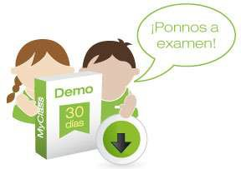

# Licencia de software de Abandonware

Se trata de software, normalmente con bastante antigüedad, sobre el que sus creadores han liberado el copyright o los derechos de autor. El software afectado por este tipo de licencia suele estar descatalogado y no disponible en tiendas ni otros acanales de distribución y venta.

Este tipo de licencia se aplica sobre todo a juegos, y si bien tuvo bastante éxito a finales de los 90 y principios de 2000, cada vez tiene menos incidencia.



Hay que dejar bien claro que para que un programa o juego se considere Abandonware es imprescindible que el propietario de los derechos haya cedido estos para la distribución gratuita de los mismos y que el mero hecho de que ya no se fabrique o que carezca de soporte técnico o no se distribuya no implica que se pueda considerar como Abandonware.

Existen webs especializadas en este tipo de software, que hay que aclarar que NO se trata de software pirata, ya que cuentan con la autorización de los propietarios de dichas licencias para distribuir estos programas.

Bien, hemos visto los diversos tipos de licencia de software que podemos encontrar. A este respecto hay que matizar un punto muy importante. Cuando adquirimos un programa, sea bajo el tipo de licencia que sea, lo que adquirimos es una licencia de uso, nunca el programa en sí, estando en todo momento sujetos a las normas y límites que dicha licencia indique.

Como norma general se otorga una licencia por punto de uso, salvo que la licencia indique específicamente lo contrario, no pudiendo ser instalado en más puntos que los que la licencia indique.

Esto quiere decir que si compramos un programa este SOLO lo podemos instalar en un ordenador y no en todos los que tengamos, aunque todos sean nuestros.

# Licencia de software de X.org

El Consorcio X distribuye X Windows System bajo una licencia que lo hace software libre, aunque sin adherirse al copyleft. Existen distribuciones bajo la licencia de la X.org que son software libre, y otras distribuciones que no lo son. Existen algunas versiones no-libres del sistema de ventanas X11 para estaciones de trabajo y ciertos dispositivos de IBM-PC que son las únicas funciones disponibles, sin otros similares que sean distribuidos como software libre.



# Licencia de software de fuentes abiertas / o código abierto

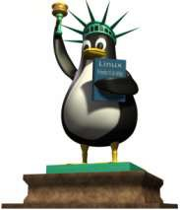

Según la filisofía de la Open Source Initiative, y en el que la licencia cumple los siguientes criterios:

1. Libre distribución.

2. Distribución del código fuente.

3. La licencia debe permitir la modificación del código fuente, los desarrollos derivados y su redistribución en las mismas condiciones que el software original.

4. Integridad del código fuente del autor. La licencia puede imponer que los desarrollos derivados se redistribuyan con un nombre diferente o con un número de versión diferente de aquél del software original.

5. La licencia no debe ser discriminatoria de persona alguna o grupos de personas.

6. La licencia no debe restringir la utilización del software a campos de dominio o actividad.

7. Los derechos otorgados al programa deben ser aplicables a todos aquellos a quienes el software es redistribuido sin imponer condiciones (licencias) complementarias.

8. Los derechos otorgados a un programa no deben depender del hecho de que forme parte de una distribución de software específica. Si el software se extrae de una distribución y se distribuye en el marco de las condiciones que establece la licencia de distribución, todos aquellos a quienes se les redistribuye el software deben gozar de los mismos derechos y condiciones otorgados a la distribución original.

9. La licencia no debe imponer restricciones en otro software que se distribuya junto con la distribución licenciada. Por ejemplo, la licencia no debe insistir en que todos los programas distribuidos en un mismo soporte sean software de fuentes abiertas.

10. La licencia debe ser neutral en relación con la tecnología.

Seguro que se me ha olvidado algún modelo de licencia, porque al final cada uno decide como quiere explotar su obra después de crearla, y dependiendo de la finalidad que persiga escogerá un modelo u otro. No creo que unos sean mejores que otros, ya que dependerán de su adaptación a lo que uno quiere, hay muchas posibilidades, casi infinitas, y con el tiempo irán apareciendo nuevos modelos de licencia, que, a fin de cuentas, no es más que plasmar jurídicamente el modelo de negocio que uno haya elegido, y, de esto estoy convencido, es que uno debe ser libre de elegir lo que desee y hay que estar abiertos a todas las posibilidades.

# Licencia de software de código abierto permisivas

Se puede crear una obra derivada sin que ésta tenga obligación de protección alguna. Muchas licencias pertenecen a esta clase, entre otras:

* Academic Free License v.1.2.
* Apache Software License v.1.1.
* Artistic License v.2.0
* Attribution Assurance license.
* BSD License.
* MIT License.
* University of Illinois/NCSA Open Source License.
* W3C Software Notice and License.
* Zope Public License v.2.0
* Open LDAP License v.2.7
* Perl License.
* Academic Free License v.3.0
* Python License v.2.1
* PHP License v.3.0
* Q Public License v.1.0

# Licencia de software de código abierto robustas

Estas licencias aplican algunas restricciones a las obras derivadas, haciendo que según el grado de aplicación se puedan dividir a su vez en dos subcategorías:

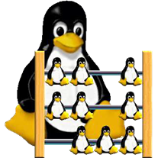

# Licencias de software de código abierto robustas fuertes

Las licencias de software de código abierto robustas fuertes o con copyleft fuerte, contienen una cláusula que obliga a que las obras derivadas o modificaciones que se realicen al software original se deban licenciar bajo los mismos términos y condiciones de la licencia original.

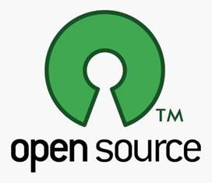

Entre las licencias de esta categoría están:

? Common Public License v.1.0.

? GNU General Public License v.2.0.

* GNU General Public License v.3.0.
* Eclipse Public License.
* eCos License v.2.0
* Sleepycat Software Product License.
* Affero License v.1.0
* Affero License v.2.0
* OpenSSL License.

# Licencias de software de código abierto robustas débiles

Las licencias de software de código abierto robustas débiles, con copyleft débil/suave o híbridas, contienen una cláusula que obliga a que las modificaciones que se realicen al software original se deban licenciar bajo los mismos términos y condiciones de la licencia original, pero que las obras derivadas que se puedan realizar de él puedan ser licenciadas bajo otros términos y condiciones distintas.



Entre las licencias de esta categoría están:

* GNU Lesser General Public License v.2.1.
* Mozilla Public License
* Open Source License.

Apple Source License v.2.0

* CDDL.
* EUPL.

# Licencia de software de código cerrado

Estas licencias también se conocen con el nombre de software propietario o privativo. En ellas los propietarios establecen los derechos de uso, distribución, redistribución, copia, modificación, cesión y en general cualquier otra consideración que se estime necesaria.

Este tipo de licencias, por lo general, no permiten que el software sea modificado, desensamblado, copiado o distribuido de formas no especificadas en la propia licencia (piratería de software), regula el número de copias que

pueden ser instaladas e incluso los fines concretos para los cuales puede ser utilizado. La mayoría de estas licencias limitan fuertemente la responsabilidad derivada de fallos en el programa.

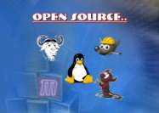

Los fabricantes de programas sometidos a este tipo de licencias por lo general ofrecen servicios de soporte técnico y actualizaciones durante el tiempo de vida del producto.

Algunos ejemplos de este tipo de licencias son las llamadas CLUFs: Contrato de Licencia para Usuario Final o EULAs: End User License Agreement, por sus siglas en inglés.

# Licencia de software de privativo

El software privativo es software que no es libre ni semilibre. Su uso, redistribución o modificación está prohibida, o requiere que usted solicite autorización o está tan restringida que no pueda hacerla libre de un modo efectivo.

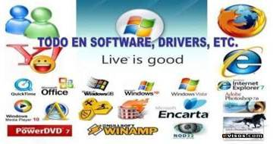

# Licencia de software de Comercial

El software comercial es software que está siendo desarrollado por una entidad que tiene la intención de hacer dinero del uso del software. Comercial y privativo ¡no son la misma cosa! La mayoría del software comercial es privativo, pero hay software libre comercial y hay software no libre no comercial.

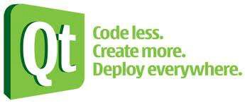

# Licencia de software de OEM

Se trata de un tipo de licencia que supedita su venta a que esta debe ser como parte de un equipo nuevo, estando prohibido venderlos si no es bajo esta condición. Aunque afecta más que nada a sistemas operativos, también puede afectar a otro tipo de software.

Aunque el software comprado bajo este tipo de licencia implica la propiedad del mismo por parte del que la compra los fabricantes pueden poner ciertas limitaciones a su uso, como el número máximo de veces que se puede reinstalar.

Se trata de software plenamente operativo y exactamente igual a las versiones Retail del mismo, aunque en el caso de que se ofrezca algún extra en la versión Retail en concepto de Bonus pack los fabricantes no están obligados a ofrecerlo también en las versiones OEM.

Los programas adquiridos bajo este tipo de licencia NO se pueden vender ni ceder a terceros, salvo en las mismas condiciones en las que se compraron (es decir, como parte de

un equipo).

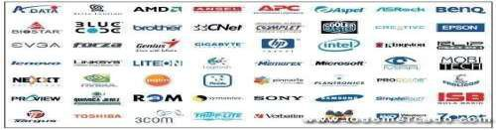

# Licencia de software de Retail

Son las versiones de venta de software. En este caso el programa es de la entera propiedad del usuario, pudiendo este cederlo libremente a terceros o venderlo.

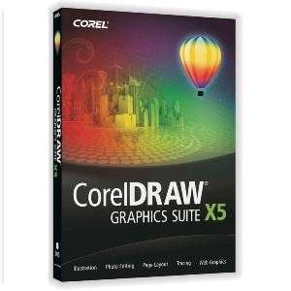

# Licencia de software de volumen

Es un tipo de licencia de software destinado grandes usuarios (empresas), normalmente bajo unas condiciones similares a las de las licencias OEM, aunque sin estar supeditadas a equipos nuevos.

Básicamente se trata de estipular un determinado número de equipos que pueden utilizar el mismo código de licencia, quedando el fabricante de dicho software autorizado para hacer las comprobaciones que considere oportunas para ver que las licencias que se están utilizando son las adquiridas.

Normalmente estas licencias se venden en paquetes de x número de licencias, por ejemplo, en paquetes de 25 licencias como mínimo.

Este tipo de licencia NO se puede ceder a terceros ni total ni parcialmente.